Wirkungsweise von Herbiziden
Chemische Mittel zur Unkrautbekämpfung werden in der Fachsprache als Herbizide bezeichnet. Herbizide werden entweder vorbeugend oder bekämpfend eingesetzt.

Präventiv (vorbeugend) erfolgt der Einsatz vor dem Auflaufen des Unkrautes. Die Entscheidung, ob und welches Mittel gespritzt werden soll, basiert auf der Erfahrung des Gärtners, der weiß, welche Unkrautarten im betreffenden Gelände zu erwarten sind. Bei der vorbeugenden Unkrautbekämpfung gelangen sogenannte Bodenherbizide zum Einsatz, welche meist auf die jungen Keimlinge wirken.

Die Unkrautbekämpfung kann aber auch erst vorgenommen werden, wenn das Unkraut
bereits aufgelaufen ist. Für die Wahl des richtigen Mittels ist die artenmäßige Zusammensetzung des Unkrautbestandes maßgebend. Zum Einsatz gelangen dann Kontakt -oder Wuchsstoff-Herbizide.
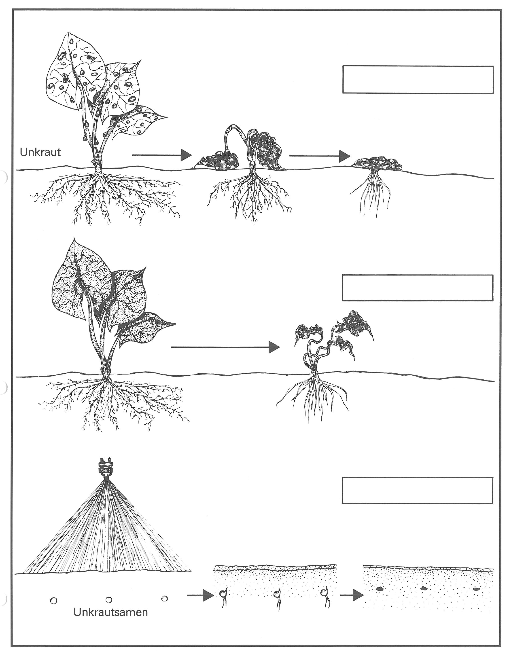

Kontaktherbizide wirken bei direktem Kontakt mit den grünen Teilen der Pflanzenreiche durch Verätzung oder Störung des Stoffwechsels geschädigt werden. Da die Pflanzenwurzeln durch Kontaktherbizide nicht erreicht werden, treiben so behandelte Unkräuter mit starkem Wurzelwerkwiederaus. Kontaktherbizide werden auch als Abbrennmittel bezeichnet, da die empfindlichen Pflanzen nach einer Behandlung wie abgebrannt erscheinen.
Gräser (inklusive Getreidearten) werden durch gewisse Kontaktherbizide gar nicht geschädigt, weil die Spritzbrühe an der Wachsschicht der aufrecht stehenden Blätter abperlt. Dieses Phänomen der sogenannten Selektivität kann zum Beispiel im Getreidebau so ausgenützt werden, dass breitblättrige Unkräuter sozusagen aus dem Getreidebestand «herausgespritzt» werden können.

Wuchsstoffe (Hormone) werden durch Blätter und Stängel aufgenommen und mit dem Saftstrom in der ganzen Pflanze verteilt. Die Wuchsstoffherbizide bewirken bei den behandelten Pflanzen entweder ein verstärktes aber ungeordnetes oder ein vermindertes Sprosswachstum. Dadurch verkrümmte, verkrüppelte und verkümmerte Pflanzen gehen ein. Wuchsstoffe werden meistens in Getreide zur Bekämpfung von mehrjährigen, zweikeimblättrigen Unkräutern (Dikotyledonen) eingesetzt, da diese Pflanzen in einem gut entwickelten Wurzelwerk bereits eine Wachstums- und Nährstoff-Reserve aufgebaut haben. Getreide ist in ganz bestimmten Entwicklungsabschnitten unempfindlich auf Wuchsstoffe, während zu späte Behandlungen zu Störungen in der Ährenausbildung führen können.

Bodenherbizide werden zur vorbeugenden Unkrautbekämpfung eingesetzt und daher auf den blossen, noch unkrautfreien Boden gespritzt. Der Wirkstoff wird entweder von den Wurzeln aufgenommen und vernichtet die Pflanze, oder er wirkt direkt auf den Keimling bei austreibenden Unkrautsamen, bzw. Wurzelknospen.

